今日动态
2023.4.14 星期五 天气 晴
今日主题：美食节-好吃的蛋
- 来园情况
出勤：今天2位小朋友请假！

二、集体活动：运动节开幕式彩排
运动是每个幼儿都热爱的活动，本次园本节日是我园举办的第一届“运动节”，所以讲举行运动节开幕式，带领幼儿通过走方队、喊口号的形式来感受运动节给我们带来的快乐。同时让幼儿通过方阵展示感受运动节带来的魅力，培养幼儿自信、开朗的个性和勇于拼搏、团结协作的良好品质；激发幼儿参加体育活动的积极性，发展幼儿身体的协调性和灵活性，促进身体全面发展。
今天值得表扬的是所有的小朋友都坚持到了最后，我们还领略了其他班级哥哥姐姐的风采。其中宗韫玉、张奕涵、王诺婉、申晓文、徐佳伊、章昕媛、王若鑫、王秋瑶、徐筱晞、李慕妍、郑书韵、胡奕可、杨易、李璟睿、阴少帅、小朋友能够挺好老师的要求，昂首阔步、抬头挺胸踏步走；丁曼婷、王知霖、徐梓赫、周艺天、谭沁、张悦威、蒋翊晗、小朋友在老师的提醒下也能够跟好小队伍走完全程。也希望王楷博、许诺言、谌睿、小朋友能够耐心等待，不推不挤哦。

三、区域游戏
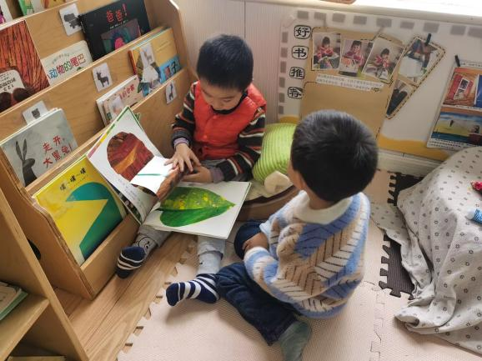 | 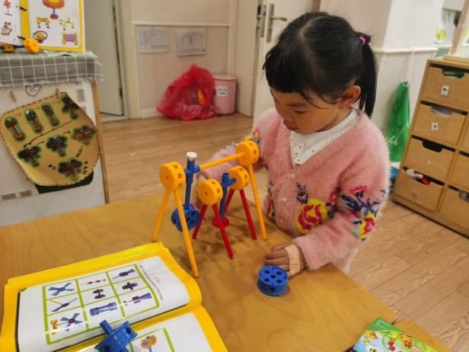
我们一起来看绘本吧，看看里面有什么样好玩的故事呢。 | 秋千摇啊摇，一个大一个小，很有意思呢。
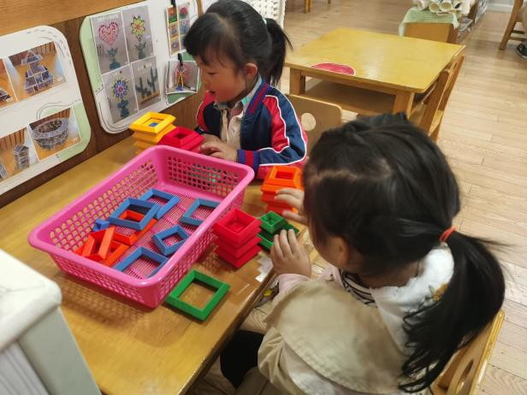 | 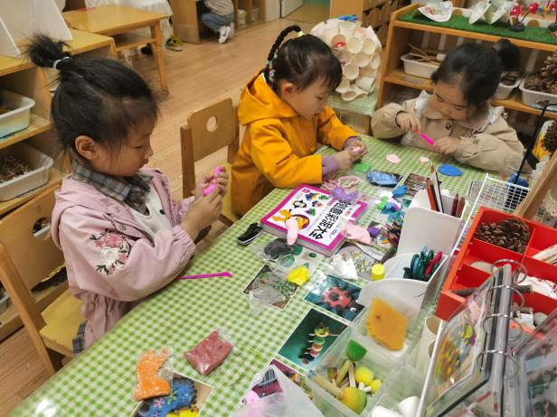
塔型玩具也可以建造高楼。 | 我们一起用彩泥来制作小动物吧。
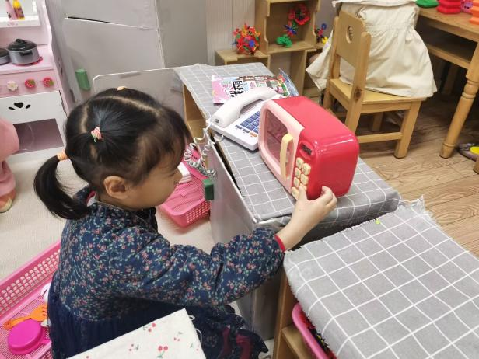 | 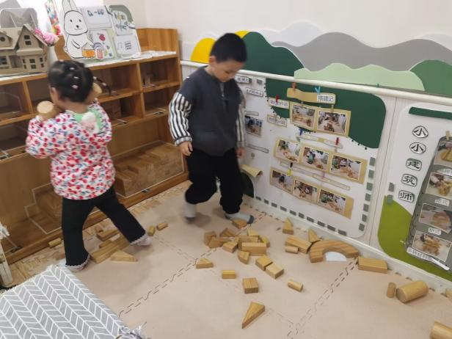
微波炉用起来，按下按钮，我们的美食就加热啦。 | 建构区今天有点乱糟糟的，我们一起来整理一下吧。

四、生活活动
午餐情况：今天吃的是洋葱炒猪肝、花菜炒香干，喝的是蔬菜粉丝汤。
光盘的有：谭沁、申晓文、王若鑫、章昕媛、杨易、阴少帅、周艺天。
午睡情况：今天睡觉情况还不错，其中李璟睿、张悦威、蒋翊晗小朋友没有睡着，也希望王知霖小朋友早醒了之后能够安静等待起床铃哦~

五、温馨提示
1.安全平台作业请及时完成哦。
2.下周我们将进行运动会啦，女孩子穿粉色卫衣，男孩子穿白色卫衣，统一黑色运动裤和浅色运动鞋，谢谢配合！

